III° trimestre 2020

Tabelle e Grafici di Rilevazione del Tasso di Assenza

Amministrazione Centrale

 | N. Dip. | % Presenza | % Assenza | % Presenza mese precedente
Divisione Risorse | 28,00 | 75,49% | 24,51% | 88,02%
Divisione Risorse Finanziarie | 14,00 | 71,21% | 28,79% | 92,02%
Divisione Prodotti | 31,00 | 73,09% | 26,91% | 85,42%
Divisione Risorse Patrimoniali | 23,00 | 75,63% | 24,37% | 85,31%
Struttura Amministrativa di Supporto al Rettore e al Direttore Generale | 30,00 | 74,43% | 25,57% | 93,81%

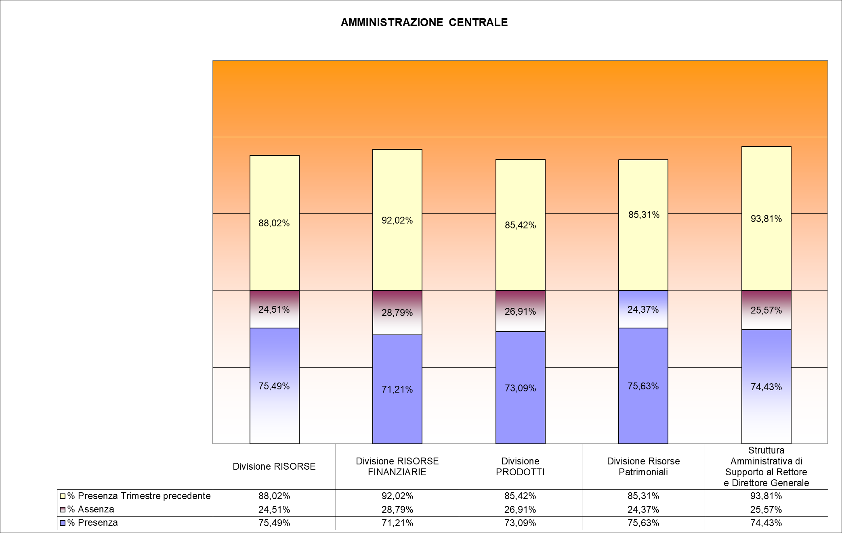

Amministrazione Decentrata

Dipartimenti

- AREA ECONOMICA

 | N. dip. | % Presenza | % Assenza | % Presenza trimestre precedente
Dipartimento di Studi per l’Economia e l’impresa | 19,00 | 76,08% | 23,92% | 90,92%

(2) AREA FARMACOLOGICO FARMACEUTICA

 | N. dip. | % Presenza | % Assenza | % Presenza trimestre precedente
Dipartimento di Scienze del Farmaco | 24,00 | 75,41% | 24,59% | 86,68%

(3) AREA MEDICA

 | N. dip. | % Presenza | % Assenza | % Presenza trimestre precedente
Dipartimento di Medicina Traslazionale | 42,00 | 73,93% | 26,07% | 75,64%
Dipartimento di Scienze della Salute

(4) AREA LETTERARIA

 | N. dip. | % Presenza | % Assenza | % Presenza trimestre precedente
Dipartimento di Studi Umanistici | 23,00 | 61,33% | 38,67% | 64,74%

(5) AREA GIURIDICA
(6) AREA POLITOSOCIOLOGICA

 | N. dip. | % Presenza | % Assenza | % Presenza trimestre precedente
Dipartimento di Giurisprudenza, Scienze Politiche, Economico e Sociali (DIGSPES) | 29,00 | 64,75% | 35,25% | 67,35%

(7) AREA SCIENZE MATEMATICHE, FISICHE E NATURALI
 | N. dip. | % Presenza | % Assenza | % Presenza trimestre precedente
Dipartimento di Scienze e Innovazione Tecnologica (DISIT) | 42,00 | 73,93% | 26,07% | 75,64%



